Obr. č. 1 – potisk deštníků, batohů, žetonu do nákupního vozíku

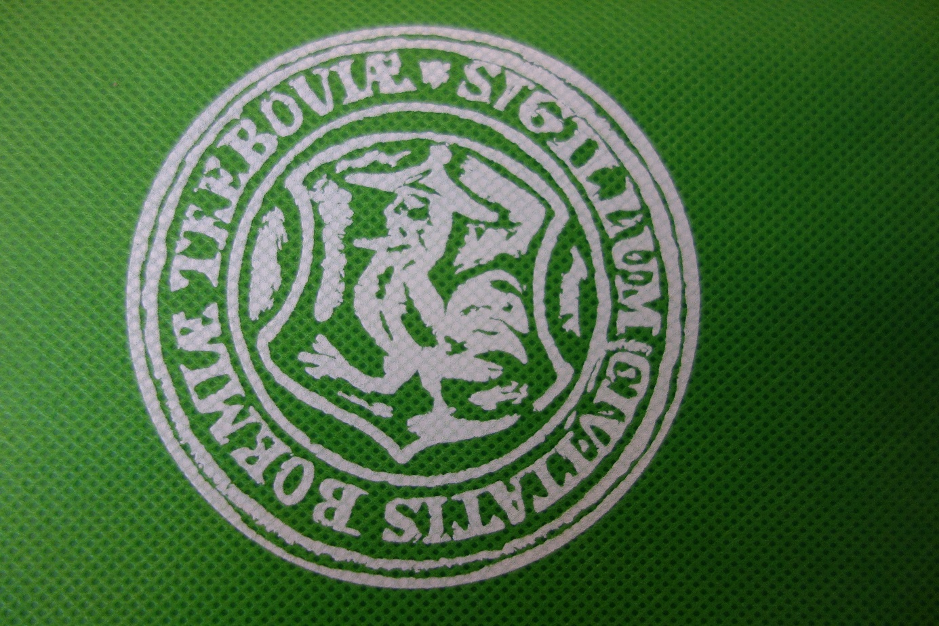

Obr. č. 2 – samolepky v pryskyřici, potisk posuvného hlavolamu
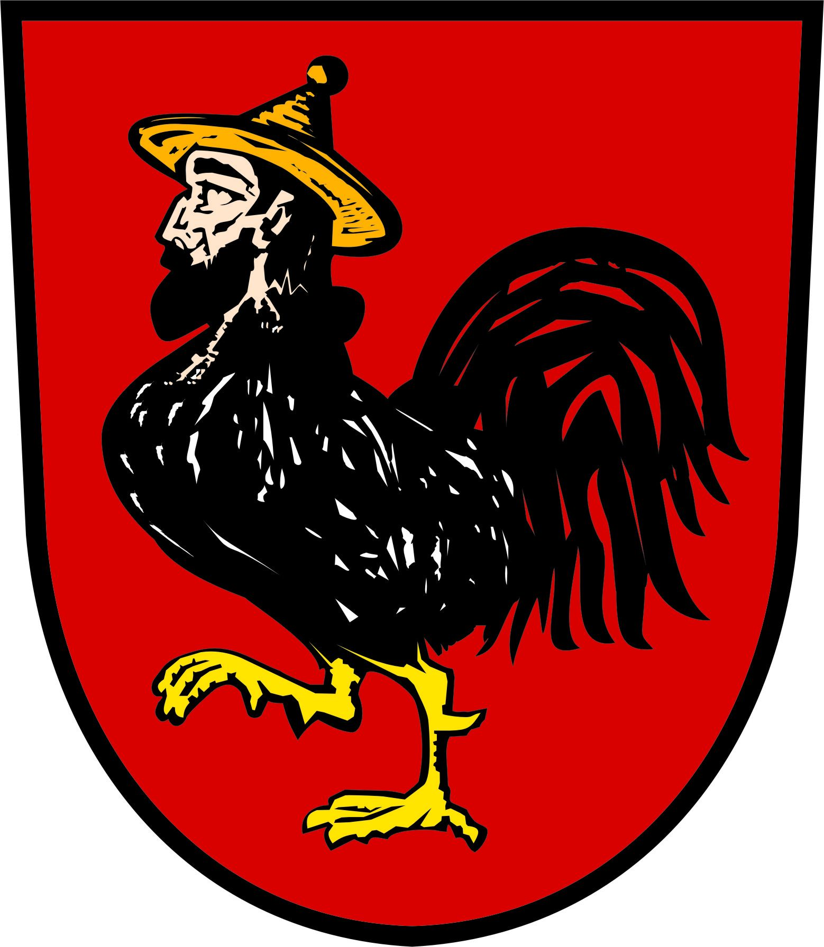

Obr č. 3 – potisk triček vel. 8 x 8 cm
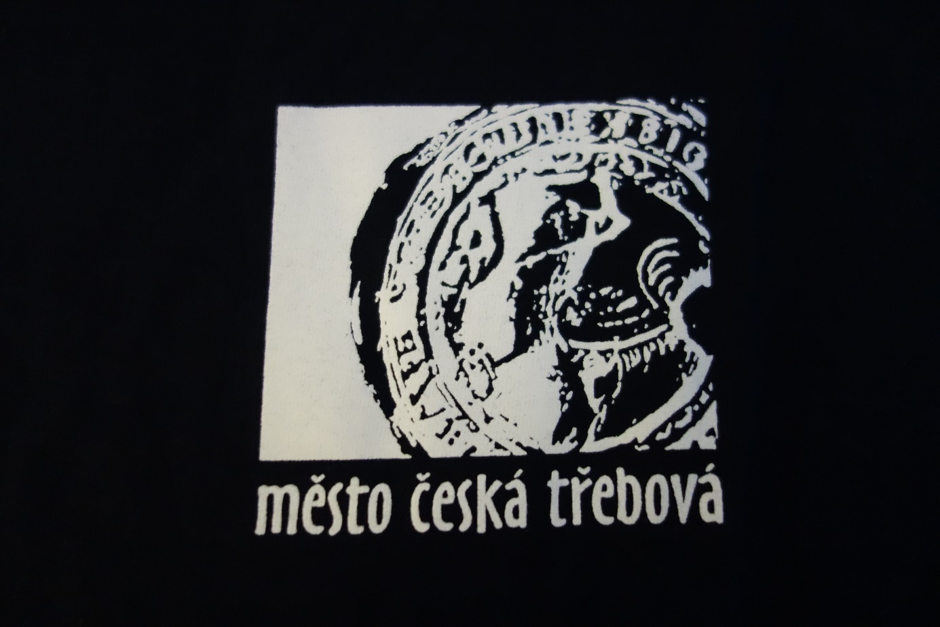

Obr č. 4 – potisk papírových a bavlněných tašek vel. 9 x 10 cm
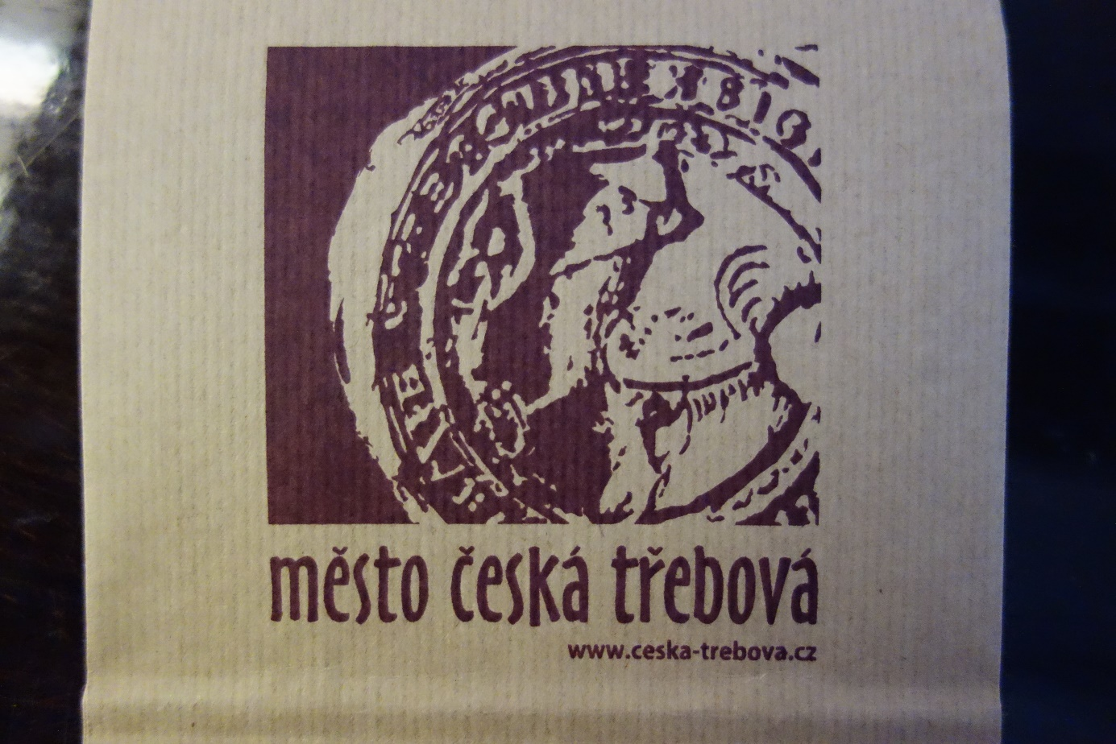

Obr. č. 5 – potisk kuličkových per, LED svítilny a flash disku

MĚSTO ČESKÁ TŘEBOVÁ
www.ceska-trebova.cz
+ jednobarevný obrys znaku města Česká Třebová

Obr č. 6 – potisk malých a velkých PE tašek
